Επαναληπτικές Ασκήσεις !

- Γράψε διπλά από κάθε πρόταση τον αριθμό από το σωστό εικονίδιο
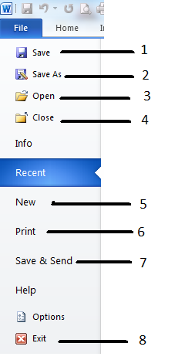 | 1. Για να δημιουργήσουμε ένα έγγραφο πατάμε …..  2. Για να αποθηκεύσουμε ένα νέο έγγραφο πατάμε…..  3. Για να ανοίξουμε ένα αποθηκευμένο έγγραφο πατάμε …  4.Για να αποθηκεύσουμε αλλαγές σε ένα έγγραφο πατάμε …  5.Για να αποθηκεύσουμε ένα έγγραφο με άλλη ονομασία έγγραφο πατάμε …  6.Για να κλείσουμε ένα ανοικτό έγγραφο πατάμε ….  7.Για να κλείσουμε την εφαρμογή της Word πατάμε ….
- Για να επιλέξουμε όλο το κείμενο ενός εγγράφου πατάμε συνδυαστικά τα πλήκτρα _______ + _______
- Για να σβήσουμε το γράμμα αριστερά του κέρσορα πατάμε το πλήκτρο _______________
- Για να σβήσουμε το γράμμα δεξιά του κέρσορα πατάμε το πλήκτρο ____________________
- Με πιο πλήκτρο δημιουργώ μια παράγραφο; Με το πλήκτρο ______________________
- Σε ποια καρτέλα θα άπω για να προσθέσω μια φωτογραφία; _________________
- Ένας πίνακας αποτελείται από ______ και ___________ .
- Για να εκτυπώσουμε ένα έγγραφο θα πρέπει να επιλέξουμε την εντολή____________

